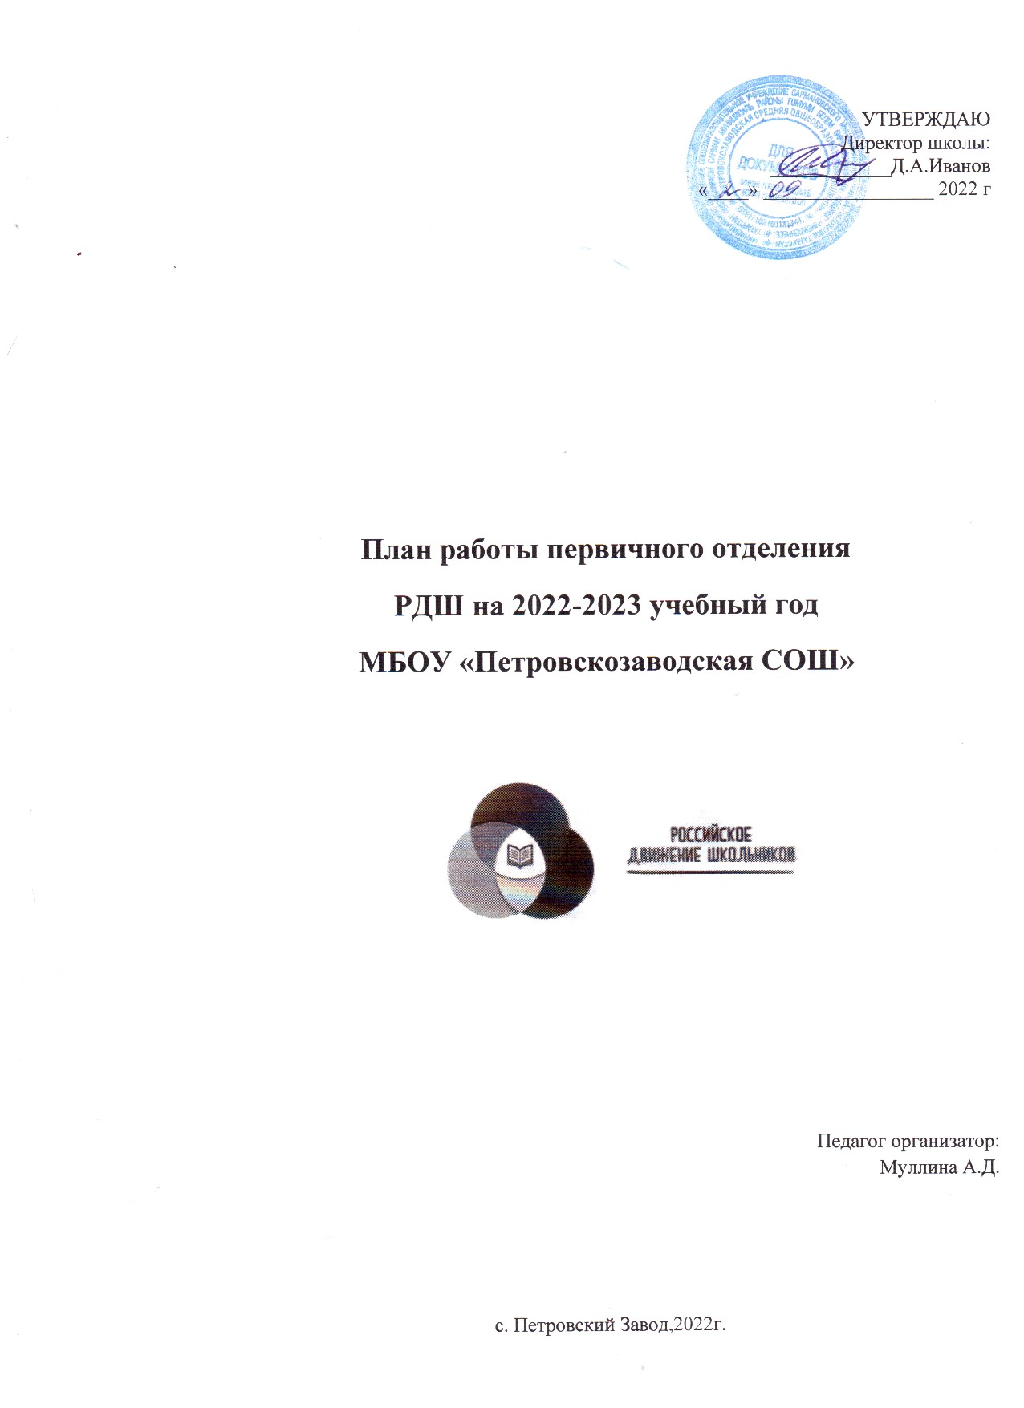

Первичное отделение РДШ - это объединяющий формат,в который включены все существующие и создаваемые объединения обучающихся), с целью расширения их права на участие в принятии решений, затрагивающие их интересы.

Проектирование содержания воспитательного процесса в первичном отделении РДШ осуществляется на основе требований федеральных государственных образовательных стандартов общего образования (ФГОС ОО) и плана воспитательной работы МБОУ «Петровскозаводская СОШ»
Направления деятельности РДШ:
- личностное развитие
- гражданская активность
-военно-патриотическое
- информационно-медийное

Цели и задачи деятельности первичного отделения РДШ
Цель: совершенствование государственной политики в области воспитания подрастающего поколения и содействие формированию личности на основе присущей российскому обществу системы ценностей.

Задачи:
1.Предоставить каждому ребенку условия для творческой самореализации, личностного самоопределения, развития индивидуальности, а также развития навыков работы в команде, формирования гражданина обновленного социума.
2.Формировать единое воспитательное пространство, обеспечивающее реализацию взаимодействия ученического самоуправления, детского общественного объединения, творческих объединений, кружков дополнительного образования и внеурочной деятельности в рамках ФГОС, партнеров РДШ для проектной деятельности участников первичного отделения РДШ.
3.Использовать Дни единых действий РДШ как технологии, позволяющие организовать поддержку и реализацию 4 ведущих направлений деятельности РДШ с целью развития проектной деятельности.
4.Развивать систему методического сопровождения деятельности первичного отделения РДШ, отрабатывать механизмы взаимодействия с другими образовательными организациями.
5.Формировать единую информационную среду первичного отделения РДШ и включиться в единую информационную среду РДШ России для развития и масштабирования инновационной, проектной, социально преобразовательной деятельности РДШ.
6.Разрабатывать и апробировать мониторинг качества деятельности первичного отделения РДШ.

Деятельность первичного отделения РДШ предполагает взаимодействие с тремя целевыми группами:
- обучающимися;
- педагогическим сообществом(классные руководители, заместитель директора по воспитательной работе, педагог – организатор, руководители кружков и секций, библиотекарь, администрация образовательной организации);
-родителями обучающихся.

Направление воспитательной работы | Задачи работы по данному направлению
«Личностное развитие»  Первый аспект: Творческое развитие.  Второй аспект:  Популяризация ЗОЖ.  Третий аспект:  Популяризация профессий | - Формирование у учащихся позитивного отношения к здоровому образу жизни;  - Присвоение созидающей здоровье философии;  - Формирование активной жизненной позиции по отношению к здоровью, проявляющейся в поведении и деятельности и осознанном противостоянии разрушающим здоровье факторам.  - стимулирование творческой активности школьников  - предоставление возможности школьникам проявить себя, реализовать свой потенциал и получить признание  - координация воспитательных усилий на разных этапах творческого процесса  - контроль реализации творческого развития школьников.  - стимулирование и мотивация школьников к личностному развитию, расширению кругозора в многообразие профессий;  - формирование у школьников универсальных компетенций, способствующих эффективности в профессиональной деятельности;  - формирование у школьников представлений о сферах трудовой деятельности, о карьере и основных закономерностях профессионального развития;  - способности к коммуникации для решения задач взаимодействия;  - способности работать в коллективе. Учитывать и терпимо относиться к этническим, социальным и культурным различиям;  - способности к самоорганизации и самообразованию
«Гражданская активность» | - сохранять и развивать исторически сложившиеся дружеские отношения народов России, сплачивать в едином федеративном государстве, содействовать развитию национальных культур и языков РФ  - способствовать формированию активной жизненной позиции школьников;  - формировать у школьников осознанное ценностное отношение к истории своей страны, города, района, народа;  - развивать у детей чувство патриотизма, национальной гордости за свою страну;  - стимулировать социальную деятельность школьников, направленную на оказание посильной помощи нуждающимся категориям населения;  - организовывать акции социальной направленности;  - создать условия для развития детской инициативы;  - оказать помощь и содействие в проведении мероприятий экологической направленности;  - активизировать стремление школьников к организации деятельности в рамках работы поисковых отрядов
«Военно-патриотическое» | - совместно с ответственными педагогами сформировать школьную систему нормативно-правового обеспечения деятельности в области военно-патриотического воспитания;  - организовать работу военно-патриотического клуба на базе ОО и вовлечь в нее детей;  - организовать профильные события, направленные на повышение интереса у детей к службе в силовых подразделениях, в том числе военных сборов, военно-спортивных игр, соревнований, акций;  - организовать проведение образовательных программ – интерактивных игр, семинаров, мастер- классов, открытых лекториев, встреч с интересными людьми, Героями нашего государства и ветеранами;  - обеспечить координацию военно-патриотической деятельности школы с общественными объединениями и государственными организациями в рамках социального партнерства.
«Информационно-медийное» | - разработать и реализовать модели многофункциональной системы информационно-медийный центр для реализации системы информационно-медийного взаимодействия участников РДШ;  - апробировать индикаторы и критерии оценки деятельности информационно-медийного направления РДШ;  - создать систему взаимодействия с информационно-медийными партнерами.

Ожидаемые результаты деятельность первичного отделения РДШ
- воспитание гражданственности, патриотизма, социальной ответственности и компетентности;
- самоорганизация на уровне здорового образа жизни;
- личностный рост участников;
- творческого отношения к образованию, труду, жизни, подготовка к сознательному выбору профессии;
- формирование ценностного отношения кздоровью и здоровому образу жизни;
- развитие мотивации личности к познанию и творчеству
КАЛЕНДАРЬ дней единых действий
РОССИЙСКОГО ДВИЖЕНИЯ ШКОЛЬНИКОВ
МБОУ «Петровскозаводская СОШ»
на 2022-2023 учебный год
Дата | Название события | Направление деятельности РДШ
1 сентября | День знаний | Личностное развитие
3 сентября | День солидарности в борьбе с терроризмом | Гражданская активность
30 сентября | Выборы в органы ученического самоуправления общеобразовательных организаций | Гражданская активность
Первые  выходные октября | День пожилых людей | Гражданская активность
5 октября | День учителя | Личностное развитие
4 ноября | День Народного единства | Гражданская активность
20 ноября | Всемирный день Ребенка | Гражданская активность
Третье воскресенье ноября | День памяти жертв ДТП | Гражданская активность
25 ноября | День Матери | Личностное развитие
9 декабря | День Героев Отечества | Военно-патриотическое
12 декабря | День Конституции России | Гражданская активность
23 февраля | День Защитника Отечества | Военно-патриотическое
Первое  воскресенье марта | Международный день детского телевидения и радиовещания | Информационно-медийное
8 марта | Международный женский день | Личностное развитие
18 марта | День присоединения Крыма к России | Гражданская активность
27 марта | Всемирный День театра | Личностное развитие
3-я неделя марта | Единый день профориентации | Личностное развитие
7 апреля | Всемирный День здоровья | Личностное развитие
12 апреля | День космонавтики | Гражданская активность
27 апреля | День «Казачество на защите Отечества» | Военно-патриотическое
1 мая | Праздник весны и труда | Гражданская активность
9 мая | День Победы | Военно-патриотическое
1 июня | День защиты детей | Личностное развитие
23 июня | Международный Олимпийский день | Личностное развитие
27 июня | День молодежи | Гражданская активность
2 июля | День спортивного журналиста | Информационно-медийное
8 июля | День семьи, любви и верности | Гражданская активность
13 августа  (2-ая суббота августа) | День физкультурника | Личностное развитие
22 августа | День Государственного флага Российской Федерации | Гражданская активность

План
деятельности первичного отделения РДШ
по направлениям
Сентябрь
Направления деятельности | Мероприятия | Участники | Ответственные
Организационная работа | Инфочасы  "РДШ: Что? Где? Когда?" | 4 -11 классы | Педагог организатор
Организационная работа | Оформление стенда РДШ | актив | Педагог организатор
Организационная работа | Формирование актива первичного отделения РДШ | 5 - 11 классы | Педагог организатор,  классные руководители.
Личностное развитие | День единых действий РДШ  1 сентября  День Знаний:  - торжественная линейка, посвящённая началу учебного года; | 1 - 11 классы | Педагог организатор, классные руководители  1 - 11 классов
Личностное развитие | Легкоатлетический кросс | 1 - 11классы | Классные руководители 1-11 классов  Учитель физкультуры
Гражданская активность | День единых действий РДШ  4 сентября  День солидарности в борьбе с терроризмом
Гражданская активность | Беседа  «Мы помним Беслан» | 1 - 4 классы | Классные руководители
Гражданская активность | Беседа  «Мы помним Беслан» | 5 - 11 классы | Классные руководители. Зам. директора по ВР
Гражданская активность | День единых действий РДШ  12 сентября  Выборы в органы ученического самоуправления общеобразовательных организаций | 5 - 11 классы | Педагог организатор, классные руководители  4 - 11 классов
Военно-патриотическое
Военно-патриотическое | Организация патриотического уголка |  | Педагог организатор, заместитель дир-ра по ВР
Информационно-медийное | В течение года  Презентация деятельности РДШ на сайте школы | 1 - 11 классы | ответственные за мероприятия,  Редактор сайта школы
Информационно-медийное | В течение года  Презентация деятельности РДШ в СМИ  (на федеральном, региональном и местном уровнях) | 1 - 11 классы | Куратор мультимедийного направления.

Октябрь
Направления деятельности | Мероприятия | Участники | Ответственные
Организационная работа | Создание творческих групп для реализации проекта  "День ученического самоуправления" | 8 - 11 классы | Педагог организатор
Личностное развитие | День единых действий РДШ  5 октября  День учителя  Проект "день ученического самоуправления"
Личностное развитие | День самоуправления | 8 - 11 класса | Педагог организатор
Личностное развитие | Подготовка концерта для учителей | 3,5,9 - 11 классы | Куратор информационно-медийного направления  Педагог организатор
Личностное развитие | День ученического самоуправления | 1-11классы | Педагог организатор
Личностное развитие | Осенний кросс «Мы вместе!» | 5 - 11 классы | Учитель физкультуры
Личностное развитие | Осенний кросс «Мы вместе!» | 1 - 4 классы | Учитель физкультуры
Гражданская активность | День единых действий РДШ  День пожилых людей: акция "Добро" | 1 - 11 классы | Педагог организатор  Классные руководители  1 - 11 классов
Информационно-медийное | 29 октября  День рождение РДШ  Заочный конкурс  в соцсетях  "Мы в команде РДШ" | 5 - 11 классы | Педагог организатор  Классные руководители  5 - 11 классов
Информационно-медийное | Конкур школьных газет «Мой добрый учитель» | 1-11 классы | Педагог организатор  Классные руководители  1 - 11 классов
Информационно-медийное | Конкурс классных уголков | 1 - 11 классы | Педагог организатор  Классные руководители  1 - 11 классов

Ноябрь
Направления деятельности | Мероприятия | Участники | Ответственные
Личностное развитие | День единых действий РДШ  25 ноября  Всемирный День матери  Акция "Подари улыбку маме" | 1 -11 классы | Педагог организатор  Классные руководители  1 - 11 классов  Лидеры РДШ
Личностное развитие | Единый день профилактики вредных привычек | 1 - 11 классы | Педагог организатор  Классные руководители  1 - 11 классов
Гражданская активность | День единых действий РДШ  4 ноября  День народного единства  Мероприятия по классам | 1 - 11 классы | Классные руководители  1 - 11 классов
Гражданская активность | День единых действий РДШ  20 ноября  Всемирный День ребёнка  Кругосветка  "Вместе весело шагать" | 1 - 4 классы | Вожатые
Информационно-медийное | Конкурс классной прессы «Свой голос» | 5 - 11 классы | Педагог организатор,  иформационно-медийного направления.  классные руководители  5 -11 классов
Военно-патриотическое | Линейка, посвященная памяти выпускника школы О.Фатеева, погибшего в Чеченской республике. | 1-11 классы | Педагог организатор  Классные руководители  1 - 11 классов

Декабрь
Направления деятельности | Мероприятия | Участники | Ответственные
Организационная работа | Подготовка творческих групп для реализации проекта  "Новый год к нам мчится!" | 1 - 11 классы | Педагог организатор  Классные руководители  1 - 11 классов
Личностное развитие | Международный день борьбы со СПИДом  Акция  "Красная ленточка" | 5 - 11 классы | Педагог организатор  Классные руководители  5 - 11 классов
Личностное развитие | Творческий проект "Новый год к нам мчится"
Личностное развитие | Конкурс на лучшую новогоднюю игрушку, на лучшую новогоднюю открытку | 1 - 11 классы | Классные руководители  1 - 11 классов, учитель ИЗО
Личностное развитие | Конкурс новогодних плакатов | 1 - 11 классы | Классные руководители  1 - 11 классов, учитель ИЗО
Личностное развитие | Новогоднее оформление классов | 1 - 11 классы | Классные руководители  1 - 11 классов, учитель ИЗО
Личностное развитие | Новогодние утренники и вечера | 1 - 11 классы | Зам.директора по ВР  Педагог организатор  Классные руководители  1 - 11 классов
Гражданская активность | Международный день прав человека  1 декабря  Интерактивная игра  "Твои права и  обязанности - твоя свобода и ответственность" | 8 -11 классы | Учитель обществознания  Педагог организатор
Гражданская активность | День единых действий РДШ  12 декабря  День Конституции России | 1 - 11 классы | Педагог организатор,  лидеры РДШ  Классные руководители  1 - 11 классов
Военно-патриотическое | День единых действий РДШ  9 декабря  День героев России | 1 - 11 классы | Классные руководители  1 - 11 классов
Информационно-медийное | Видеоурок  "Конституция РФ - наш главный закон" | 5 - 11 классы | Педагог организатор

Январь
Направления деятельности | Мероприятия | Участники | Ответственные
Личностное развитие | Коллективные классные дела на зимних каникулах | 1 - 11 классы | Классные руководители  1 - 11 классов
Гражданская активность | Беседа «Родина в моей душе» | 9 класс | Педагог организатор
Информационно-медийное | Конкурс медиатворчества  "Моя страница в соцсетях" | 7- 11 классы | Педагог организатор

Февраль
Направления деятельности | Мероприятия | Участники |  | Ответственные
Организационная работа | Сбор актива: распределение поручений для организации и проведению месячника патриотического воспитания | 1 - 11 классы |  | Педагог организатор, лидеры РДШ  Классные руководители  1 - 11 классов
Личностное развитие | «Зимние забава» | 1 - 11 классы |  | Учитель физкультуры
Гражданская активность | Вечер встречи выпускников | Выпускники |  | Педагог организатор  Зам директора по ВР
Военно-патриотическое | День единых действий РДШ  23 февраля  День защитника Отечества  Месячник военно-патриотического воспитания
Военно-патриотическое | Фестиваль патриотической песни, | 1-11 классы | Педагог организатор  Классные руководители  1 - 11 классов
Военно-патриотическое | Классные мероприятия, посвящённые  Дню защитника Отечества. | 1- 11 классы | Классные руководители  1 - 11 классов
Военно-патриотическое | Выставка рисунков  «Есть такая профессия – родину защищать», посвященный Дню защитника отечества | 5 - 9 классы | Учитель ИЗО
Военно-патриотическое | Акция «Армейский чемоданчик» | 1 - 11 классы | Педагог организатор,  лидеры РДШ  Классные руководители  1 - 11 классов
Информационно-медийное | Размещение материалов месячника по военно-патриотическому воспитанию на сайте школы |  | Педагог организатор

Март
Направления деятельности | Мероприятия | Участники | Ответственные
Личностное развитие | Акция  «День белого цветка»  к Всемирному дню борьбы с туберкулезом | 1-11классы | Педагог организатор,  лидеры РДШ  Классные руководители  1 - 11 классов.
Личностное развитие | День единых действий РДШ  8 марта  Международный женский день
Личностное развитие | Конкурс «Жемчужина школы» | 5 - 11 классы | Педагог организатор,  лидеры РДШ  Классные руководители  5 - 11 классов.
Личностное развитие | Выпуск поздравительных открыток к 8 марта | 1 - 11 классы | Учитель ИЗО
Личностное развитие | День единых действий РДШ  27 марта  Всемирный день театра | 1 - 11 классы | Классные руководители  1 - 11 классов
Личностное развитие | День единых действий РДШ  3-я неделя марта  Единый день профориентации | 8 - 11 классы | Педагог организатор  Классные руководители  8 - 11 классов
Личностное развитие | Неделя детской и юношеской книги | 1 - 11 классы | Библиотекарь
Гражданская активность | День единых действий РДШ  18 марта  День присоединения Крыма к России  Инфоурок | 7 - 11 классы | Учитель истории и обществознания
Информационно-медийное | День единых действий РДШ  Первое воскресенье марта  Международный день детского телевидения и радиовещания  Инфоуроки | 1 - 11 классы | Классные руководители  1 - 11 классов

Апрель
Направления деятельности | Мероприятия | Участники | Ответственные
Личностное развитие | День единых действий РДШ  7 апреля  Всемирный день здоровья | 1 - 11 классы | Учителя физкультуры
Гражданская активность | День единых действий РДШ  12 апреля  День Космонавтики
Гражданская активность | Конкурс рисунков, посвящённых дню космонавтики | 1 - 5 классы | Педагог организатор  , учитель ИЗО
Гражданская активность | Видео-викторина  "История освоения космоса" | 5 - 11 классы | Педагог организатор  , учитель астрономии
Гражданская активность | Месячник экологического воспитания | 1 - 11 классы | Педагог-организатор, учитель биологии , классные руководители  1 - 11 классов
Гражданская активность | Зелёные субботники по благоустройству школьного двора | 1 - 11 классы | Заместитель директора по ВР, завхоз, классные руководители  1 - 11 классов
Военно-патриотическое

Май
Направления деятельности | Мероприятия | Участники | Ответственные
Организационная работа | Сбор актива РДШ: подведение итогов года | Активы 5 - 11 классов | Педагог-организатор
Организационная работа | Общешкольная линейка, подведение итогов года, награждения | 1 - 11 классы | Заместители директора, педагог-организатор
Организационная работа | Праздники  "Последний звонок" | 9, 11 классы | Заместитель директора по ВР, педагог-организатор, классные руководители  9, 11 классов
Гражданская активность | День единых действий РДШ  1 мая  Праздник весны и труда | 1 - 11 классы | Классные руководители  1 - 11 классов
Военно-патриотическое | День единых действий РДШ  9 мая  День Победы  Патриотический проект «Память»
Военно-патриотическое | Уроки мужества | 1 - 11 классы | Классные руководители  1 - 11 классов
Военно-патриотическое | Участие в мероприятие микрорайонного масштаба, посвящённого ДнюВеликой Победы. | 1 - 11 классы
Военно-патриотическое | Участие во Всероссийской акции "Бессмертный полк" | 1 - 11 классы | Классные руководители  1 - 11 классов
Информационно-медийное | Выпуск и размещение на сайте школы  информационного  бюллетеня  «Мы в команде РДШ | Пресс-центр | Педагог-организатор

Июнь, июль, август
Направления деятельности | Мероприятия | Участники | Ответственные
Организационная работа | Организация летнего труда и отдыха: | 1 - 10 классы | Заместитель директора по ВР,  Классные руководители 1-10 классов.
Личностное развитие | День единых действий РДШ  1 июня  День защиты детей | 1 - 11 классы | Зам директора по ВР совместно с домом культуры «Балиндер»
Личностное развитие | День единых действий РДШ  23 июня  Международный Олимпийский день | 1 - 6 классы | Начальник пришкольного лагеря
Личностное развитие | Выпускные вечера в 9, 11 классах | 9, 11 классы | Педагог организатор  Классные руководители  9, 11 классов
Личностное развитие | День единых действий РДШ  13 августа  День физкультурника | 8 - 10 классы | Актив  Педагог организатор
Личностное развитие | День единых действий РДШ  8 июля  День семьи, любви и верности | 1 - 6 классы | Классные руководители
Личностное развитие | День единых действий РДШ  22 августа  День Государственного флага Российской Федерации | 8 - 10 классы | Педагог организатор
Информационно-медийное | Размещение материалов "Лето - 2018" на сайте школы |  | Педагог организатор

Составила педагог организатор:
Муллина А.Д.

